**Betreft: Verklaring verstrekking medicatie(gegevens) aan derden**

Beste heer, mevrouw,

Als apotheek verstrekken wij aan u medicatie, een actueel medicatieoverzicht, reisdocument en/of medicatiehistorie.

We begrijpen dat niet iedereen altijd in staat is om zelf medicatie of een overzicht af te halen in de apotheek, en hebben daarom een “Verklaring verstrekking medicatie(gegevens) aan derden” opgesteld. Wij gaan zorgvuldig met uw privacy om en vinden het belangrijk dat informatie over uw gezondheid en welzijn alleen met uw toestemming bij anderen bekend is.

Aan de andere zijde van deze brief vindt u een formulier. Indien u dit invult en ondertekent, kunnen we medicatie of het gevraagde overzicht aan een door u aangewezen persoon verstrekken.

Voor vragen kunt u altijd contact met ons opnemen. **Let op! U dient zelf dit formulier in de apotheek in te leveren**. Zorg dat u dan ook uw **identiteitsbewijs** bij u heeft.

Met vriendelijke groet,

Apothekers Kwaliteits Apotheken

Apotheek Rijnsoever te Katwijk

T: 071-4026457 / E: [apotheekrijnsoever@kwaliteitsapotheken.nl](mailto:apotheekrijnsoever@kwaliteitsapotheken.nl)

Apotheek Sloothaak te Rijnsburg

T: 071-4020400 / E: [apotheeksloothaak@kwaliteitsapotheken.nl](mailto:apotheeksloothaak@kwaliteitsapotheken.nl)

Apotheek Valkenburg te Valkenburg

T: 071-7400074 / E: [apotheekvalkenburg@kwaliteitsapotheken.nl](mailto:apotheekvalkenburg@kwaliteitsapotheken.nl)

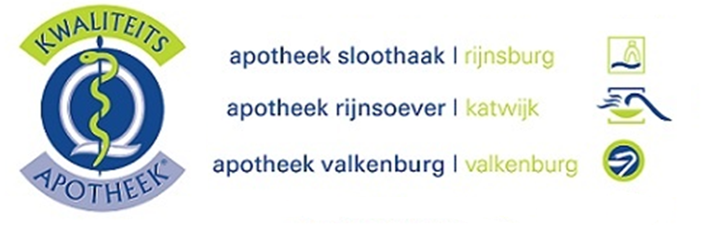

**Verklaring verstrekking medicatie(gegevens) aan derden**  
Medicatie en medicatiegegevens zijn privacygevoelig. Alleen met uw toestemming verstrekt onze apotheek deze aan iemand anders dan uzelf. Deze toestemming is anders dan de toestemming die u eventueel gegeven heeft voor het beschikbaar stellen van uw medicatiegegevens aan andere zorgverleners. Dit formulier geldt voor personen vanaf 16 jaar. Bij kinderen van 12 tot 16 jaar dient het formulier door zowel ouder als kind ondertekend te worden.

Door ondertekening van deze verklaring geef ikde **Kwaliteits Apotheken** toestemming voor het verstrekken van mijn medicatie(gegevens) aan een door mij aangewezen persoon.

**Gegevens aangewezen persoon:**

Naam …………………………………………………………………………………………………………………………………………………............

Adres + woonplaats ……………………………………………………………………………………….....….…………………………….................................

Geboortedatum

…………………………………………………………………………………………………………………………………............................  
  
**Gegevens aanvrager:**

Naam …………………………………………………………………………………………………………………………………………………............  
  
Adres + woonplaats ……………………………………………………………………………………………………………………………..................................  
  
Geboortedatum …………………………………………………………………………………………………………………………………............................

*Ik geef toestemming voor:*

□ Medicatie □ Actueel medicatieoverzicht □ Medicijnpaspoort

□ Eenmalige afgifte

□ Aangewezen persoon mag, tot nader bericht, mijn gegevens* opvragen

Handtekening Datum

……………………………………………………………... ………………………………………………………….............

*\*Betreft actueel medicatieoverzicht, medicatiehistorie of reisdocument*

**__________________________________________________________________________________**

**In te vullen door de apotheek:**

Verstrekt document:

AMO/ medicatiehistorie/ reisdocument (omcirkel wat je meegeeft)

Eenmalige verstrekking Tot nader order mag deze persoon afhalen

□ ID-controle □ ID-controle

□ Gegevens aangewezen persoon vastgelegd

In apotheek verwerkt door………………………………….……………………................................................(paraaf)